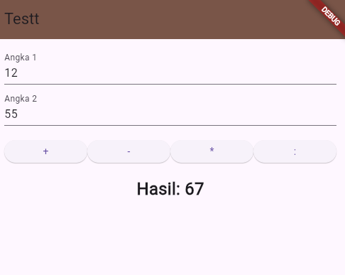

import 'package:flutter/material.dart';

void main() {

  runApp(const MyApp());

}

class MyApp extends StatelessWidget {

  const MyApp({super.key});

  @override

  Widget build(BuildContext context) {

    return MaterialApp(

      title: 'test aja',

      theme: ThemeData(

        primarySwatch: Colors.blue,

      ),

      home: const KalkulatorPage(),

    );

  }

}

class KalkulatorPage extends StatefulWidget {

  const KalkulatorPage({super.key});

  @override

  _KalkulatorPageState createState() => _KalkulatorPageState();

}

class _KalkulatorPageState extends State<KalkulatorPage> {

  String input1 = '';

  String input2 = '';

  String result = '';

  // Fungsi untuk menghitung hasil

  void calculateResult(String operation) {

    double num1 = double.tryParse(input1) ?? 0;

    double num2 = double.tryParse(input2) ?? 0;

    setState(() {

      if (operation == '+') {

        result = (num1 + num2).toString();

      } else if (operation == '-') {

        result = (num1 - num2).toString();

      } else if (operation == '*') {

        result = (num1 * num2).toString();

      } else if (operation == ':') {

        if (num2 != 0) {

          result = (num1 / num2).toString();

        } else {

          result = 'Error';

        }

      }

    });

  }

  void clearInput() {

    setState(() {

      input1 = '';

      input2 = '';

      result = '';

    });

  }

  @override

  Widget build(BuildContext context) {

    return Scaffold(

      appBar: AppBar(

        title: const Text('Kalkulator Telepon'),

        backgroundColor: Colors.brown,

      ),

      body: Padding(

        padding: const EdgeInsets.all(16.0),

        child: Column(

          children: [

            Column(

              crossAxisAlignment: CrossAxisAlignment.start,

              children: [

                TextField(

                  decoration: const InputDecoration(

                    labelText: 'Angka 1',

                  ),

                  keyboardType: TextInputType.numberWithOptions(decimal: true),

                  onChanged: (value) {

                    setState(() {

                      input1 = value;

                    });

                  },

                ),

                const SizedBox(height: 10),

              ],

            ),

            Column(

              crossAxisAlignment: CrossAxisAlignment.start,

              children: [

                TextField(

                  decoration: const InputDecoration(

                    labelText: 'Angka 2',

                  ),

                  keyboardType: TextInputType.numberWithOptions(decimal: true),

                  onChanged: (value) {

                    setState(() {

                      input2 = value;

                    });

                  },

                ),

                const SizedBox(height: 20),

                Row(

                  children: [

                    Expanded(

                      child: ElevatedButton(

                        onPressed: () => calculateResult('+'),

                        child: const Text('+'),

                      ),

                    ),

                    Expanded(

                      child: ElevatedButton(

                        onPressed: () => calculateResult('-'),

                        child: const Text('-'),

                      ),

                    ),

                    Expanded(

                      child: ElevatedButton(

                        onPressed: () => calculateResult('*'),

                        child: const Text('*'),

                      ),

                    ),

                    Expanded(

                      child: ElevatedButton(

                        onPressed: () => calculateResult(':'),

                        child: const Text(':'),

                      ),

                    ),

                  ],

                ),

              ],

            ),

            const SizedBox(height: 20),

            // Display the result

            if (result.isNotEmpty)

              Text(

                'Hasil: $result',

                style: const TextStyle(fontSize: 24, fontWeight: FontWeight.bold),

              ),

          ],

        ),

      ),

    );

  }

}